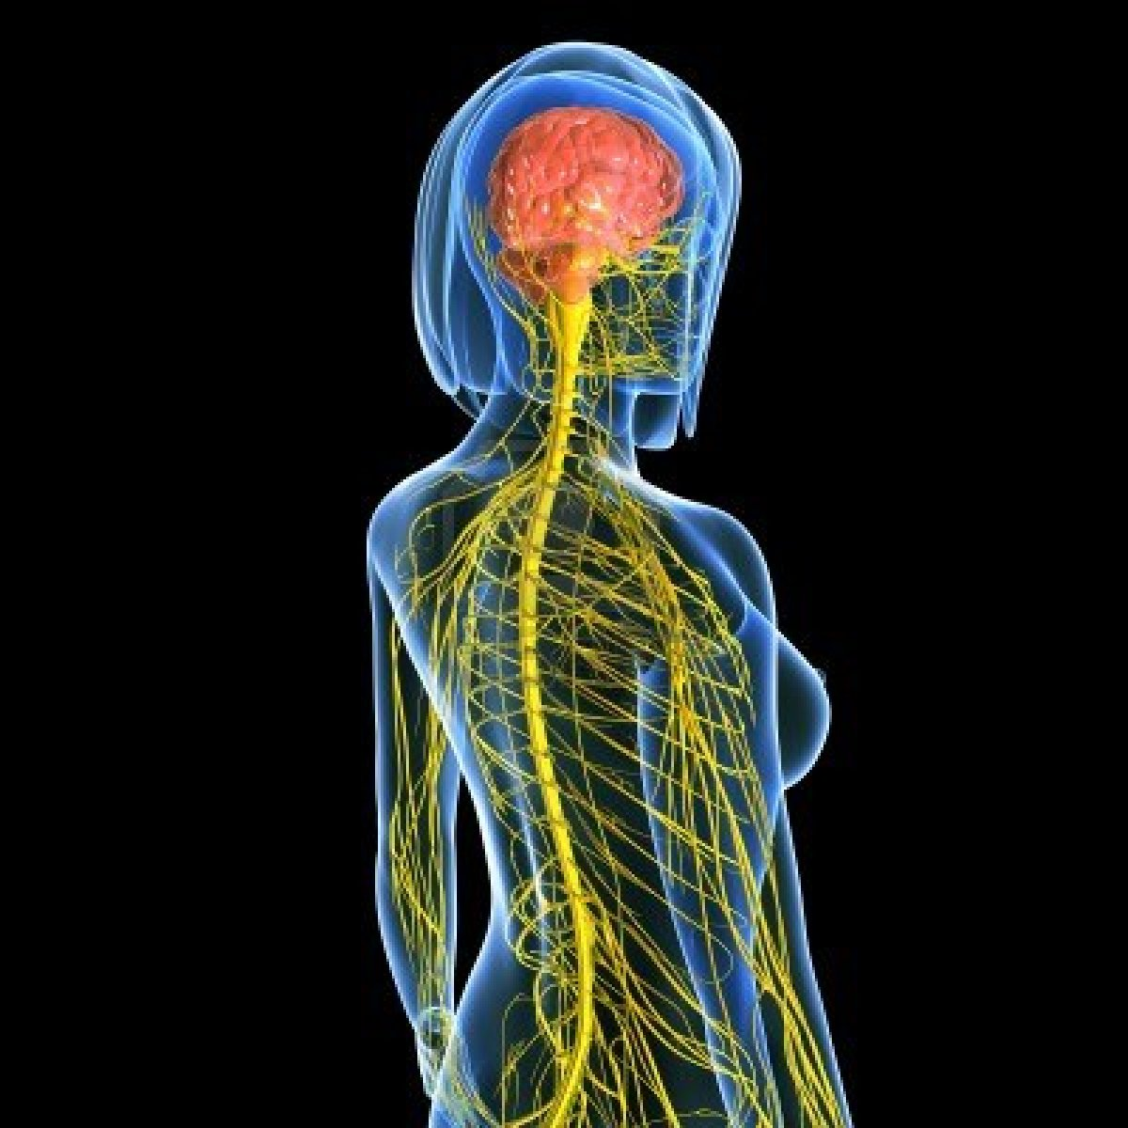**SISTEMA NERVIOSO CENTRAL**

El **sistema nervioso central** es una estructura biológica que sólo se encuentra en individuos del reino [animal](https://es.wikipedia.org/wiki/Animalia). El sistema nervioso central está constituido por el [encéfalo](https://es.wikipedia.org/wiki/Enc%C3%A9falo) y la [médula espinal](https://es.wikipedia.org/wiki/M%C3%A9dula_espinal). Se encuentra protegido por tres membranas: [duramadre](https://es.wikipedia.org/wiki/Duramadre) (membrana externa), [aracnoides](https://es.wikipedia.org/wiki/Aracnoides) (intermedia), [piamadre](https://es.wikipedia.org/wiki/Piamadre) (membrana interna), denominadas genéricamente [meninges](https://es.wikipedia.org/wiki/Meninge). Además, el encéfalo y la médula espinal están protegidos por envolturas óseas, que son el [cráneo](https://es.wikipedia.org/wiki/Cr%C3%A1neo) y la [columna vertebral](https://es.wikipedia.org/wiki/Columna_vertebral) respectivamente. Se trata de un sistema muy complejo, ya que se encarga de percibir estímulos procedentes del mundo exterior, procesar la información y transmitir impulsos a nervios y músculos. Las cavidades de estos [órganos](https://es.wikipedia.org/wiki/%C3%93rgano_(biolog%C3%ADa)) (ventrículos en el caso del encéfalo y [conducto ependimario](https://es.wikipedia.org/wiki/Conducto_ependimario) en el caso de la médula espinal) están llenas de un líquido incoloro y transparente, que recibe el nombre de [líquido cefalorraquídeo](https://es.wikipedia.org/wiki/L%C3%ADquido_cefalorraqu%C3%ADdeo). Sus funciones son muy variadas: sirve como medio de intercambio de determinadas sustancias, como sistema de eliminación de productos residuales, para mantener el equilibrio iónico adecuado y como sistema amortiguador mecánico.

Las [células](https://es.wikipedia.org/wiki/C%C3%A9lula) que forman el sistema nervioso central se disponen de tal manera que dan lugar a dos formaciones muy características: la [sustancia gris](https://es.wikipedia.org/wiki/Sustancia_gris), constituida por el soma de las neuronas y sus dendritas, además de por fibras amielínicas; y la [sustancia blanca](https://es.wikipedia.org/wiki/Sustancia_blanca), formada principalmente por las prolongaciones [nerviosas](https://es.wikipedia.org/wiki/Nervio) [mielinizadas](https://es.wikipedia.org/wiki/Mielina) ([axones](https://es.wikipedia.org/wiki/Ax%C3%B3n)), cuya función es conducir la información. El color de la substancia blanca se debe a la mielina de los axones. En resumen, todos los animales cuyo cuerpo posee un sistema nervioso central están dotados de mecanismos nerviosos encargados de recibir y procesar las sensaciones recogidas por los órganos receptores de los diferentes sentidos y de transmitir las órdenes de respuesta de forma precisa a los distintos órganos efectores.